≪ 答 え ≫
P１５
３
≪対応する点≫
点Ａ － 点Ｊ、 点Ｂ － 点Ｉ、 点Ｃ － 点Ｈ、 点Ｄ － 点Ｇ、 点Ｅ － 点Ｆ、 点Ｌ － 点Ｋ

≪対応する線≫
直線ＡＢ－直線ＪＩ、 直線ＢＣ―直線ＩＨ、 直線ＣＤ－直線ＨＧ、

直線ＤＥ－直線ＧＦ、 直線ＡＬ－直線ＪＫ

≪対応する角≫
角Ａ － 角Ｊ、 角Ｂ － 角Ｉ、 角Ｃ － 角Ｈ、 角Ｄ － 角Ｇ、 角Ｅ － 角Ｆ、 角Ｌ － 角Ｋ

７
Ａから対称の軸と垂直に交わる直線を引き、ハートの右側の部分と交わる右の点をＢとする。
Ａ Ｂ

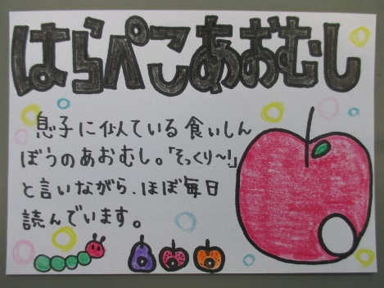
ポップの書き方の一例です。レイアウトなども自由です！楽しんで書いてみてください。

みなさん、元気ですか？「元気があればなんでもできる！いくぞ！１・２・３・ダー！！」と叫びたいくらい先生はパワーがありあまっています。そして、みんなの顔を見て、さらにパワーが充電されました！！まだ会えていない子たちの顔をみたら、さらにさらにパワーが充電されて、中井町の自宅まで走って帰れてしまうかも・・・。
７・８日で配布したものの中に、かみっこわくわくチャレンジというものが入っています。おうちの人と一緒に楽しく遊んでみてください。先生も家族とやります。目指せ全ビンゴ☆
≪夜行性になってしまった人たちへ≫学校が始まってから、体がだるい、元気が出ない、とならないように、今のうちから規則正しい生活リズムに戻すように頑張ってください。まずは、天気がよい日には、太陽の光☼を浴びましょう。体内時計が調整されます！

